Lunes 30 de noviembre

La peluquería

La peluquera peina al cliente
(Yo) me peino

LAVAR - LAVARSE
Me lavo las manos
Lavo las manos de mi hijo

¿A qué hora te has levantado?
- Me levanto a las ocho
- Me he levantado a las ocho

LEVANTARSE levantado
Me Te Se Nos Os Se

Me levanto
Te levantas
Se levanta
Nos levantamos
Os levantáis
Se levantan

- Juan SE HA DESPERTADO (despertarse) a las ocho de la mañana

Esperanza tiene que levantarse antes de las seis.
=
Esperanza se tiene que levantar antes de las seis.

Mañana me voy a levantar temprano
=
Mañana voy a levantarme temprano

Me he levantado
Te has levantado
Se ha levantado
Nos hemos levantado
Os habéis levantado
Se han levantado
https://www.youtube.com/watch?v=pkrjYDsb7To
https://www.youtube.com/watch?v=y_yeb6qkMbs

EMPEZAR

Viven en el mismo edificio
Tienen los mismos años

Yo tengo un coche del mismo color que tiene Carlos pero el perro no vive en la misma casa que el coche de Carlos

¿Ya te has levantado?
- Sí, ya me he levantado
- No, no me he levantado todavía

SONAR

Suena el despertador. ¡Maldito aparato!
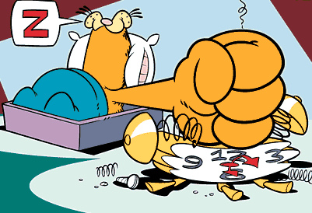

No me quiero levantar
=
No quiero levantarme

DOLER

PARECER

¿Qué te parece Jkl?
- Me parece muy bonita

